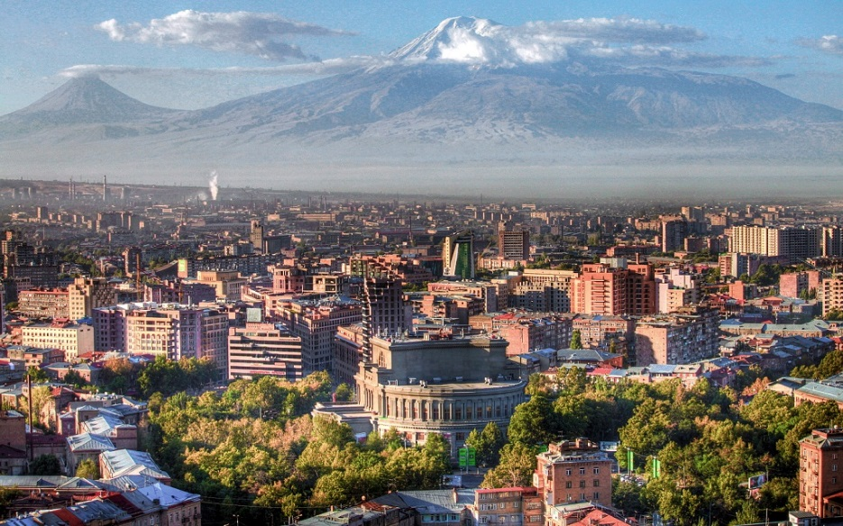
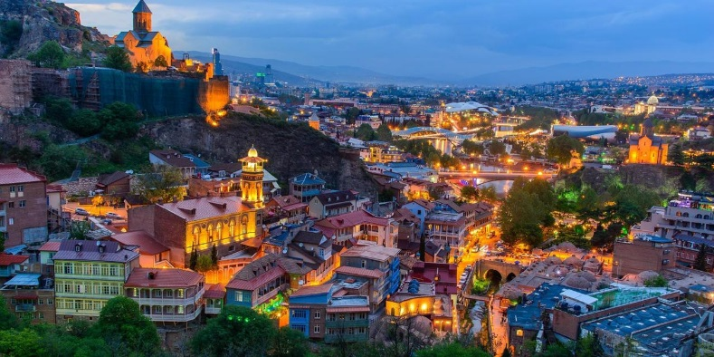
Booking TEL +39 06 45 67 75 32
info@evasionicral.com - www.evasionicral.com

Tour Armenia e Georgia
22 Marzo – 19,26 Aprile – 10,24 Maggio – 7,21 Giugno – 19 Luglio – 2,9,23 Agosto – 6,13,20 Settembre – 4,18 Ottobre – 1 Novembre 2019
Minimo 2 persone
10 giorni – 9 notti
QUOTA DI PARTECIPAZIONE € 1.495,00

Per persona in camera doppia
Gli operativi voli saranno comunicati alla prenotazione del viaggio
*** la tariffa aerea è garantita fono ad esaurimento posti possibilità di adeguamento tariffario

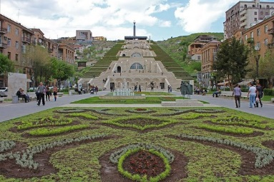
1° giorno – volo
2° giorno - Yerevan/Zvartnoc – Ejmiatsin - Yerevan
Arrivo all’aeroproto internazionale Zvartnots di Yerevan. Inizio della visita della capitale armena definita la città rosa per il colore delle pietre ma anche dal riflesso della luce proveniente dai picchi innevati del Monte Ararat al sorgere del sole. Sosta nella piazza della Repubblica, Mashtotc Avenue, L’Opera, sosta e visita al parco “Cascad” e di seguito tour panoramico della città. Visita al museo e memoriale del Genocidio. Nel pomeriggio partenza per Echimiadzin –sede dei supremi patriarchi della fede apostolica ortodossa armena, considerato il luogo più sacro del Paese. Dopo la visita alla Cattedrale. Ritorno a Yerevan e visita al Museo dei Manoscritti di Matanadaran che conserva preziosissimi manoscritti. Pernottamento dell’albergo.

3° giorno - Yerevan – Garni – Geghard - Sevan - Yerevan
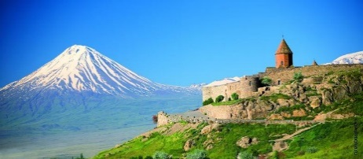
Prima colazione e partenza per Garni – centro della cultura ellenistica del paese e antica residenza estiva dei re armeni. Da Garni si prosegue per il Monastero Rupestre di Geghard, risalente a IV sec. Partenza verso il lago Sevan. Visita al monastero Sevanavank. Pernottamento a Yerevan.

4° giorno – Yerevan – Khor Virap - Noravank- Yerevan
Prima colazione. Partenza per la regione di Ararat per visitare per visitare il Monastero di Khor Virap. Dal Monastero si gode una splendida vista del biblico Monte Ararat. Si prosegue per Areni, famosa per il suo vino, per un assaggio presso una delle cantine della zona. Partenza per la regione di Vayots Dzor e si va a visitare il meraviglioso complesso monastico di Novarank (12esimo/13esimo secolo) posto in una spettacolare posizione sull’orlo di un precipizio. Pernottamento a yerevan.

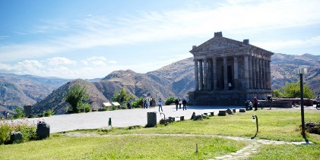
5° giorno – Yerevan – Dilijan – Alaverdi – confine Georgia – Armeni - Tbilisi

Colazione in Hotel e partenza per il confine georgiano-armeno. Durante il tragitto per Tbilisi visita a due monumenti del patrimonio dell’UNESCO: il Monastero di Sanahin, costruito da principi armeni provenienti da Costantinopoli nel 900 e al Monastero di Haghpat. Arrivo, disbrigo delle formalità doganali e proseguimento per la Georgia. In serata arrivo a Tbilisi. Sistemazione in hotel.

6° giorno – Tbilisi – City tour
Colazione in albergo. La giornata dedicata alla visita guidata della cità e dei suoi monumenti storici: Chiesa di Metekhi XIIIsec., Terme Sulfuree, Fortezza di Narikala IV sec., Cattedrale di Sioni VI-VII sec., Chiesa di Anchiskhati, Tesoro del Museo Nazionale della Georgia.

7° giorno – Tbilisi – Mtskheta – Anauri - Gudauri
Prima colazione in hotel; partenza per Mtskheta – antica capitale e centro religioso della Georgia; visita al patrimonio dell’UNESCO: Monaastero di Jvari (VI sec) e cattedrale di Svetitskhoveli (XI sec) – uno dei posti più sacri della Georgia dov’è sepolta la tunica di Gesù. Dopo il proseguimento per Gudauri percorrendo la Strada Militare Georgiana. Durante il tragitto sosta alla fortezza di Ananuri (XVI sec). Arrivo alla località sciistica di Gudauri (2200m). Sistemazione in hotel e pernottamento.
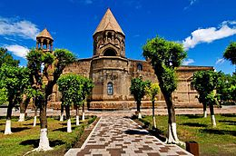

8° giorno – Gudauri – Kazbegi - Tbilisi
Colazione in albergo e partenza per Kazbegi e gita a piedi verso la Chiesa della Trinità di Gergeti (XI sec) situata a 2170 m. (sopra il livello del mare) – ove si può ammirare il magnifico panorama che si apre sul monte Kazbegi (5047m.) coperto di ghiacciai. Inserata rientro a Tbilisi.

9° giorno – Tbilisi – Alaverdi – Gremi - Gujani - Tbilisi
Colazione in albergo e partenza per la regione del vino – Khakheti. In primo luogo visita della Cattedrale di Alaverdi (XI sec) e di seguito al Complesso di Gremi (XVI sec). Successivamente visita alla chiesa di Kvelatsminda nei dintorni della cittadina. Rientro a Tbilisi. Pernottamento.

10° giorno – Partenza
Colazione e trasferimento in aeroporto per il volo di rientro in Italia.

